**CENTRO PAULA SOUZA FACULDADE DE TECNOLOGIA DE FRANCA**

**“Dr. THOMAZ NOVELINO”**

**TECNOLOGIA EM DESENVOLVIMENTO SOFTWARE MULTIPLATFORMA**

**Kaio Leandro Rissato**

**Leonardo Palamoni**

**Raul Gonçalves**

**ECOMMERCE DE BEBIDAS**

**FRANCA/SP**

**2025**

1. **Introdução**

Com o crescente aumento do consumo de bebidas, alcoólicas, a demanda por canais de venda online especializados neste setor tem se tornado cada vez mais evidente. Muitas vezes, os consumidores enfrentam dificuldades em encontrar plataformas de e-commerce que ofereçam uma experiência de compra ágil, confiável e intuitiva.

Além disso, muitos e-commerces existentes carecem de funcionalidades específicas para o nicho de bebidas, como a categorização detalhada de produtos, sugestões personalizadas e integrações com sistemas logísticos eficientes. empresa identificou que a falta de um e-commerce especializado, com foco nas necessidades do consumidor deste setor, representa uma lacuna no mercado.

Assim, o problema a ser solucionado é a criação de uma plataforma digital que proporcione uma experiência de compra otimizada, de fácil navegação, com funcionalidades adequadas e soluções práticas para o segmento de bebidas.

O objetivo deste trabalho é desenvolver um e-commerce especializado em bebidas alcoólicas, para a empresa nome da empresa, com foco em proporcionar uma experiência de compra eficiente, prática e segura para os consumidores. O projeto tem como propósito a construção de uma plataforma robusta que permita aos usuários navegar facilmente pelas diversas categorias de bebidas, realizar compras de forma simples e segura, e receber suas compras no menor tempo possível.

Além disso, o sistema será projetado para otimizar o gerenciamento de produtos, pedidos e estoque, visando facilitar a administração da loja virtual pela empresa.

Este projeto possui grande relevância, não apenas para a empresa, mas também para o mercado de e-commerce de bebidas de forma geral. A criação de uma plataforma personalizada e especializada trará diversas contribuições, tais como:

Facilidade de acesso e conveniência para os consumidores, que poderão realizar suas compras de forma rápida e eficiente, a qualquer hora e de qualquer lugar.

Ampliação do mercado consumidor, permitindo que a empresa atinja um público mais amplo, incluindo aqueles que buscam conveniência na compra de bebidas em vez de se deslocarem fisicamente até lojas físicas.

Eficiência operacional, pois o sistema automatizado permitirá à empresa um controle aprimorado de estoque, vendas e entrega de produtos, aumentando a eficiência da gestão.

A importância deste trabalho também se reflete na contribuição para o avanço da digitalização no setor de bebidas, criando novas possibilidades para os consumidores e estimulando a inovação no e-commerce.

A metodologia adotada para o desenvolvimento deste e-commerce segue uma abordagem Ágil, com foco em entregas incrementais e melhoria contínua ao longo do processo. As etapas principais do desenvolvimento incluem:

Levantamento de Requisitos: Inicialmente, realizamos uma análise detalhada das necessidades da empresa e dos usuários finais, com o objetivo de definir as funcionalidades essenciais para a plataforma.

**- Planejamento e Design da Arquitetura do Sistema**: Durante esta fase, foi feito o planejamento da estrutura tecnológica do projeto, com definição do banco de dados, escolha das tecnologias para o front-end e back-end e o design da interface de usuário.

**- Desenvolvimento e Implementação**: A fase de desenvolvimento foi dividida em sprints, cada uma com o objetivo de implementar funcionalidades específicas. Durante esta etapa, utilizamos React para o front-end e Node.js para o back-end.

**- Testes de Funcionalidade e Usabilidade**: Após o desenvolvimento das funcionalidades principais, realizamos uma série de testes para garantir que a plataforma estivesse funcionando de forma eficiente e intuitiva para os usuários finais.

**- Implementação e Lançamento**: Após a validação do sistema, a plataforma foi lançada e monitorada de perto para garantir o bom funcionamento. Feedback dos usuários foi coletado para futuras melhorias e atualizações.

**- Manutenção e Evolução Contínua**: Após o lançamento, o sistema entra em um ciclo de manutenção contínua, com melhorias constantes baseadas nas demandas dos u

1. **Viabilidade do Projeto**

A viabilidade do projeto de desenvolvimento do e-commerce especializado em bebidas para a empresa NOME DA EMPRESA é analisada sob diferentes aspectos essenciais para garantir seu sucesso. A seguir, pelo modelo CANVAS, detalham-se as principais considerações de viabilidade financeira, técnica e de mercado que justificam a execução desse projeto.

* 1. **Canvas de Negócio (*Business Model Canvas -* BMC)**

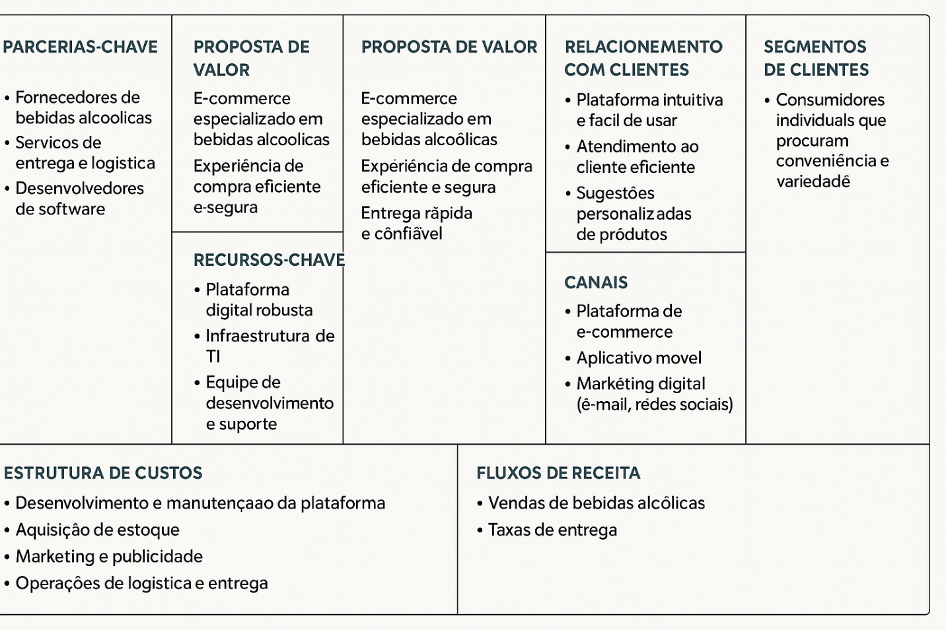

1. **Levantamento de Requisitos**

O levantamento de requisitos é uma etapa fundamental no desenvolvimento de qualquer sistema, pois garante que as necessidades reais do cliente e dos usuários sejam compreendidas de maneira clara e precisa. Permitindo que a equipe de desenvolvimento identifique as funcionalidades essenciais, as expectativas e os desafios específicos do negócio, permitindo que o projeto seja direcionado para atender às expectativas de forma eficaz.

* 1. **Elicitação e especificação dos Requisitos**

Um questionário foi desenvolvido para levantar os requisitos que o cliente considerava essenciais para a criação do sistema, depois desse levantamento foi realizada uma pesquisa de campo, analisando pessoalmente na hamburgueria se os requisitos levantados no questionário realmente seriam uteis ou se vinha a faltar algum outro. Ele deseja que a EMPRESA ganhe mais visibilidade e reconhecimento pela sua qualidade, além de tornar mais fácil para os usuários realizarem pedidos e localizarem a EMPRESA.

**3.2. BPMN**

Colocar aqui o diagrama BPMN dos processos relacionados à solução a ser implementada

* 1. **Requisitos Funcionais**

|  |  |  |
| --- | --- | --- |
| **RF001**-Cadastro Usuario | Categoria: ( ) Oculto  (X)Evidente | Prioridade:  (X) Altíssima ( ) Alta  ( ) Média ( ) Baixa |
| **Descrição**: O sistema deve permitir que o usuario se cadastre, quando o usuario for se cadastrar deve informar, email, senha, nome, endereço e data de nascimento (tendo uma comparação que o email na esta cadatrado pois não pode haver dois email. Iguais) | | |
| **RF002-Realizar Pedido** | Categoria: ( ) Oculto  (X) Evidente | Prioridade:  (X) Altíssima ( ) Alta  ( ) Média ( ) Baixa |
| **Descrição**: O sistema deve realizar o pedido do cliente, O sistema deve ter uma área onde seja apresentado os produtos vendidos pela EMPRESA, separados por categorias, contendo seu nome, preço, uma breve descrição e uma foto. Dando a opção do cliente adicioná-los ao carrinho, que poderá ser exibido ao clicar em seu símbolo, nele deve ser mostrado a quantidade de cada produto desejável (permitindo que ela seja alterada), uma observação para cada produto (caso o cliente deseje alterar/adicionar alguma coisa no produto, além do preço da compra (calculado de acordo com a quantidade de produtos), taxa de entrega e o total a pagar. Ao final deverá haver um botão para finalizar a compra, quando ele for pressionado deverá ser cadastrado o pedido no banco de dados, caso o cliente já esteja logado/cadastrado na sua conta. | | |
| **RF003**-Alterar Dados | Categoria: ( ) Oculto  (X) Evidente | Prioridade:  ( ) Altíssima (X) Alta  ( ) Média ( ) Baixa |
| **Descrição**: O sistema deve alterar dados do cliente, o sistema deve permitir que o cliente altere seus dados caso queira, alterando os dados informados no cadastro. | | |
| **RF004**-Excluir conta | Categoria: ( ) Oculto  (X) Evidente | Prioridade:  ( ) Altíssima ( ) Alta  (X)Média ( ) Baixa |
| **Descrição**: O sistema deve excluir a do cliente, o sistema deve permitir que o cliente exclua sua conta caso queira, todos seus dados no banco de dados relacionado a ele devem ser deletados | | |
| **RF005**- Sobre a Adega | Categoria: ( ) Oculto  (X) Evidente | Prioridade:  ( ) Altíssima ( ) Alta  ( ) Média (X)Baixa |
| **Descrição**: O sistema deve apresentar informações para o cliente sobe a adega, apresentando a historia. | | |
| **RF006**- Sobre a Adega | Categoria: ( ) Oculto  (X) Evidente | Prioridade:  ( ) Altíssima ( ) Alta  ( ) Média (X)Baixa |
| **Descrição**: O sistema deve apresentar informações para o cliente sobe a adega, apresentando a historia. | | |

* 1. **Requisitos Não Funcionais**

Listar os Requisitos não Funcionais e descrever conforme a tabela abaixo

**Quadro 2** – Requisitos Não Funcionais do sistema

|  |  |  |  |  |
| --- | --- | --- | --- | --- |
| **RNF001**-  Login | O sistema deve ter uma pagina de login para que o usuario acesse a sua conta, informando seu email e sua senha | Tipo  segurança | ( ) Desejável  (X) Obrigatório | (X) Permanen- te  ( ) Transitório |
| **RNF002**-  Armazenagem de dados | O sistema deve armazenar os dados de forma segura, em conformidade com a LGPD (Lei Geral de Proteção de Dados) senhas devem ser criptografadas ao serem armagenadas. | Tipo  Segurança | ( ) Desejável  (X) Obrigatório | (X) Permanen- te  ( ) Transitório |
| **RNF003**-  Tempo de Resposta do Site | O sistema deve ter um tempo de carregamento de qualquer página de no maximo 2 segundos | Tipo  Desempenho | ( ) Desejável  (X) Obrigatório | (X) Permanen- te  ( ) Transitório |

|  |  |  |  |  |
| --- | --- | --- | --- | --- |
| **RNF004**-  Acesso simultaneo | O sistema deve suportar uma grande de pessoas simultaneas dentro do site. | Tipo  Desempenho | ( ) Desejável  (X) Obrigatório | (X) Permanen- te  ( ) Transitório |
| **RNF005**-  Interface do sistema | O sistema deve conter uma interface responsiva, funcionando corretamente em dispositivos móveis e desktops | Tipo  Usabilidade | ( ) Desejável  (X) Obrigatório | (X) Permanen- te  ( ) Transitório |

|  |  |  |  |  |
| --- | --- | --- | --- | --- |
| **RNF006**-  Navegação intuitiva | O sistema deve ter uma navegação intuitiva, permitindo que o usuário encontre produtos facilmente | Tipo  Usabilidade | ( ) Desejável  (X) Obrigatório | (X) Permanen- te  ( ) Transitório |
| **RNF007**-  Compatibilidade com navegdores | O sistema deve O sistema deve ser compatível com os navegadores mais usados (Chrome, Firefox, Safari, Edge). | Tipo  Compatibilidade | ( ) Desejável  (X) Obrigatório | (X) Permanen- te  ( ) Transitório |

|  |  |  |  |  |
| --- | --- | --- | --- | --- |
| **RNF008**-  Disponibilidade | O sistema deve ter uma plataforma que esta disponível 99,9% do tempo, com monitoramento constante. | Tipo  Disponibilidade | ( ) Desejável  (X) Obrigatório | (X) Permanen- te  ( ) Transitório |

* 1. **Regras de Negócio (se houver**

**Listar e descrever as regras de negócios, se houver**

**Quadro 3** – Regras de Negócio do sistema.

|  |
| --- |
| **RN001 – Idade minina para a venda do produto** |
| **Descrição**: Só serão permitidos vendas para pessoas com idade superior a 18 anos |
| **RN002 – Meio de pagamentos** |
| **Descrição**: Apenas serão aceitos pagamento via cartões de crédito, débito, PIX. |
| **RN003 – politica de devolução** |
| **Descrição**: Bebidas com lacre rompido não podem ser devolvidas, exceto em casos de avaria na entrega. |
| **RN004 - Atendimento** |
| **Descrição**: A empresa deve oferecer atendimento em tempo real para suporte ao cliente, |
| **RN005 - cancelamento** |
| **Descrição**: Cancelamentos só podem ser feitos até o momento em que o pedido for em rota de entrega. |
|  |

|  |
| --- |
| **Descrição**: Serão permitidas xxxxxxxxxxxxxxxxxxxxxx |

* 1. **Casos de Uso**

Listar e descrever todos os Casos de uso de acordo com o quadro abaixo

**Quadro 4** – Use Case Cadastrar Usuários

|  |  |
| --- | --- |
| **Caso de Uso – Cadastrar xxxxxxxxxxxxxxx** | |
| **ID** | UC 001 |
| **Descrição** | Este caso de uso tem por objetivo cadastrar xxxxxxxxxx |
| **Ator Primário** | Usuário do sistema |
| **Pré-condição** | Nenhuma |
| **Cenário Principal** | 1. O use case inicia quando o usuário seleciona a opção cadastro de xxxxx. 2. O sistema carrega o formulário de cadastro de xxxx. 3. O sistema gera um código xxxxxxxxxxx. 4. Informa xxx, xxxxxxxxx, xxxxxxxxx. 5. O usuário xxxxxxxxxxxx. 6. O sistema xxxxxxxxxxxxxxxxxxxxxxx 7. O usuário confirma xxxxxxxxxxxxxxxxxx 8. O usuário xxxxxxxxxxxxxxxxx 9. O sistema xxxxxxxxxxxxxxx. |
| **Pós-condição** | Para ativar xxxxxxxxxxxxxx |
| **Cenário Alternati- vo** | 4a – O usuário informa xxxxxxxx 4a.1 O sistema xxxxxxxxx.  7a – O usuário informa xxxxxxxx. 7a.1 O sistema xxxxxxxxxxxxx. |

**3.7. Diagrama de Caso de Uso**

Colocar aqui o diagrama de caso de uso.

**4.0 – Protótipo da aplicação**

Colocar aqui todas as telas do protótipo da aplicação.